**UNIVERSIDAD DE TARAPACÁ**



**ESCUELA UNIVERSITARIA DE INGENIERÍA INDUSTRIAL, INFORMÁTICA Y DE SISTEMAS**



Área de Ingeniería en Computación e Informática



**Slayer Of Monster**

**Autor(es): Claudio Contreras**

**Katia Layi**

**Maximiliano Riquelme**

**Curso:** **Introducción al Trabajo en Proyectos**

**Profesor: Ibar Ramírez Varas**

ARICA, VIERNES 05 DE OCTUBRE, 2018

Mapa de Navegación



Arquero

Mago

Caballero

Usuario

Ingresar Cuenta ya existente

Crear Nueva Cuenta

Selección de Personaje

Pantalla de Carga

Pantalla de Inicio

Slayer Of Monster



Pantalla de Carga



Fin del juego

Créditos

Felicitaciones al Usuario por completar el juego

Final del Camino

Jefe 1

Mitad del Camino

Enemigo 1

Inicio del Camino

Final del Camino

Jefe 3

Si gana pasa a la pantalla siguiente

Inicio del Camino

Tercer Mundo

Nivel Difícil

Mitad del Camino

Enemigo 3

Si muere vuelve al inicio del Mundo

Si gana pasa al siguiente Mundo

Primer Mundo

Nivel Fácil

Si gana pasa al siguiente Mundo

Si muere vuelve al inicio del Mundo

Si muere vuelve al inicio del Mundo

Final del Camino

Jefe 2

Mitad del Camino

Enemigo 2

Inicio del Camino

Segundo Mundo

Nivel Medio

Introducción a la historia del juego

Interfaz gráfica

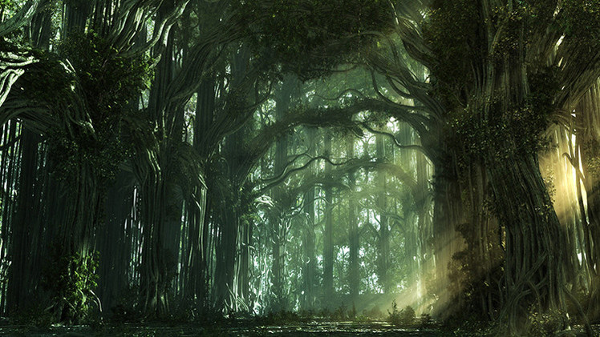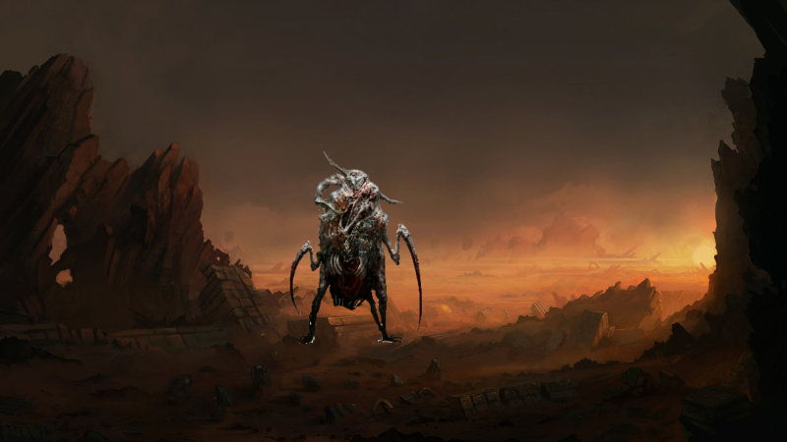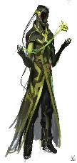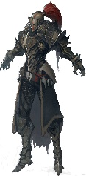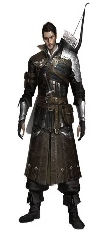

Camino hacia el Jefe

Enemigo en el camino

Selección de Personaje

Menú de Usuario

Pantalla de Carga

Selección del rol de su personaje

Caballero

Mago

Arquero

Se ha olvidado de su clave

Ingresar

Crear cuenta nueva

Clave:

Usuario:

Cargando…

Slayer of Monster